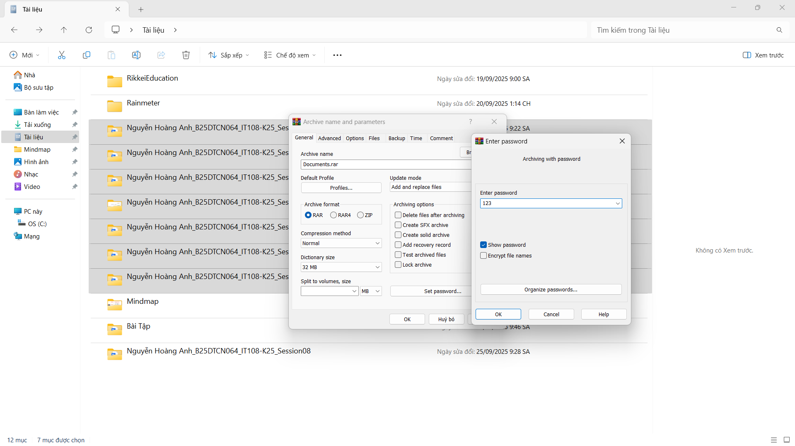

**Tại sao bảo mật dữ liệu quan trọng trong môi trường làm việc**

Trong môi trường doanh nghiệp, dữ liệu thường liên quan đến thông tin khách hàng, kế hoạch kinh doanh, báo cáo tài chính hoặc các nghiên cứu độc quyền. Nếu dữ liệu này bị lộ lọt, tổ chức có thể đối mặt với:

* Thiệt hại tài chính: mất hợp đồng, thất thoát doanh thu, chi phí khắc phục sự cố.
* Mất uy tín: khách hàng và đối tác mất lòng tin khi thông tin bị rò rỉ.
* Rủi ro pháp lý: vi phạm luật bảo mật dữ liệu hoặc cam kết bảo mật với khách hàng.

Vì vậy, bảo mật dữ liệu khi nén và giải nén không chỉ là một lựa chọn mà là yêu cầu bắt buộc trong các quy trình xử lý thông tin của doanh nghiệp.